Федеральное агентство связи (Россвязь)

Федеральное государственное бюджетное образовательное учреждение

высшего образования

«Сибирский государственный университет телекоммуникаций и информатики»

(СибГУТИ)

**Лабораторная работа №4**

по дисциплине «Сети ЭВМ»

Выполнил:

студент гр. ИП-514 ___________________________ /Э.В. Ткаченко/

подпись

Проверил:

ст. п кафедры ВС

___________________________ /К.Е. Крамаренко/

ОЦЕНКА, подпись

Новосибирск 2018

# Содержание

Задание на лабораторную работу........................................................................3

1. Выполнение лабораторной работы...................................................................4
   1. Начальная конфигурация GNS3..................................................................4
   2. Конфигурация сети......................................................................................5
   3. Конфигурация подсетей..............................................................................5
   4. Конфигурирование маршутизаторов.........................................................6
   5. Проверка модулей......................................................................................10
   6. Wireshark.....................................................................................................11
   7. Настройка многопользовательской сети.................................................12

# Задание на лабораторную работу

1. В сети, созданной Вами в лабораторных работах 1 и 2, измените конфигурацию канала, соединяющего маршрутизаторы офисов так, чтобы:
   1. Передача данных осуществлялась с применением алгоритма

PPP;

* 1. Доступ к каналу должен быть авторизованным с использованием алгоритма CHAP;
  2. Скорость передачи по каналу должна быть не более 128000 бит в секунду.

1. Разделите сеть Главного офиса на две виртуальные сети, объединив устройства так, как показано на рисунке 1.
2. Измените настройки сетевого оборудования так, чтобы в рамках выделенного диапазона адресов для сети Главного офиса были сформированы две логические подсети.
3. Сконфигурируйте маршрутизатор Главного офиса так, чтобы он обеспечивал связь между локальными сетями офиса.
4. Настройте маршрутизатор главного офиса так, чтобы появилась возможность передавать данные от серверов через их интерфейсы FastEthernet 0/1 (которые подключены к коммутатору, интегрированному в маршрутизатор). Эта сеть должна использовать протокол IEEE 802.1Q. В качестве номеров VLAN также должны использоваться 30 и 40.
5. Настройке локальную сеть дополнительного офиса так, чтобы в ней данные передавались кадрами размером 1290 октетов.
6. Объясните:
   1. Почему после изменения сети в Главном офисе и корректного конфигурирования канала связи между маршрутизаторами не пришлось изменять настройки сети Дополнительного офиса для обеспечения связи между сетевыми узлами Главного офиса и Дополнительного офиса?
   2. Могут ли интерфейсы серверов находиться в одном VLAN?
   3. Почему при использовании кадров разной длинны данные передаются из сети дополнительного офиса в сеть главного офиса?
7. Напишите программу, реализующую расчет контрольной суммы для заданного файла. Имя файла задается как параметр для опции --fie. Размер файла должен быть не менее 2 Мбайт. Содержание кодируемого файла роли не играет.

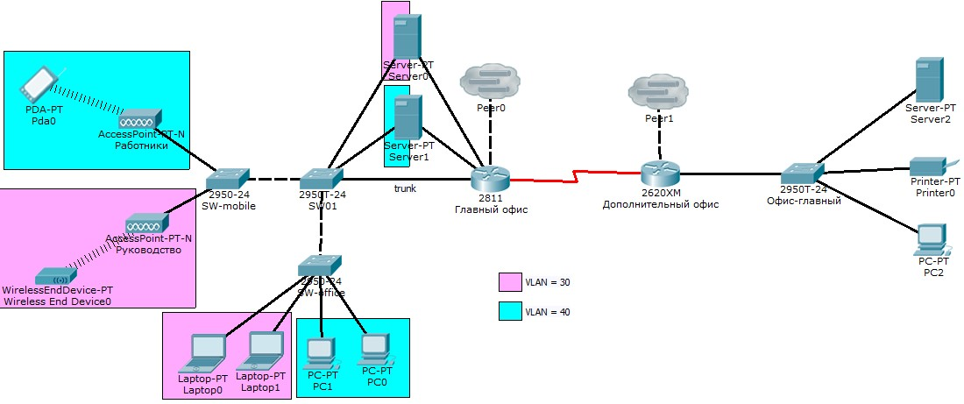

*Рисунок 1. Конфигурируемая сеть*

**1 Выполнение лабораторной работы**

# 1.1 Конфигурация подсети, соединяющей маршрутизаторы

Для того, чтобы передача данных осуществлялась с применением алгоритма PPP необходимо на двух маршрутизаторах изменить алгоритм на интерфейсах, которыми они соединены (Рис. 2), также сменим протокол авторизации на *chap,* для этого необходимо дополнительно создать пользователей на маршрутизаторах, причём, *RMain создаёт пользователя для* Rout_Off и задаёт пароль, другой маршрутизатор делает аналогично, только для пользователя *RMain*. Имя пользователя есть *hostname маршрутизатора,* а пароли должны быть одинаковыми.

Скорость передачи данных задаётся на одном устройстве, второе же просто принимает. (Рис. 2.г)



## а) б)



*в) г)*

*Рисунок 2. Настройка ppp.*

*(а — изменение протокола авторизации, б — включение алгоритма PPP, в — создание пользователя)*

# 1.2 Создание виртуальных сетей

Для создания виртуальной сети воспользуемся Vian. Его настройка возможно на устройствах L2 уровня(коммутаторы). Согласно рисунку 1 будет выделено два Vian, номера которых 30 и 40.

По умолчанию пакет имеет тэг с номером 1, где тэг определяет Vian, Vian же позволяет давать пакетам с определенных портов принимать определённые пакеты, у которых тэг совпадает с допустимыми. Для это существует два режима работы порта на коммутаторе :

* Access — работает с одним тэгом
* Trunck — работает с группой тэгов

Таким образом, соединения с конечными устройствами осуществляется с помощью access, а между коммутаторами и маршрутизатором через trunck режим. Пример конфигурации показан на рисунке 3.

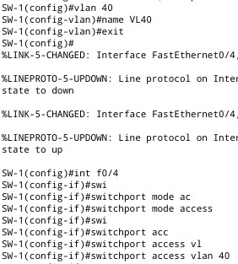

а) б)

*Рисунок 3. Настройка vlan на коммутаторе. (а — включение Vlan и включение access режима, б — trunck режим)*

Таким образом, порты, соединяющие между собой коммутаторы, включены в trunck режим и пропускают 30 и 40 vian. А связь между *SW-1* и *RMain* также включена в trunck режим c 30 и 40 vian, остальные связи имееют режим access.

# 1.3 Настройка виртуальных сетей

По скольку сеть главного офиса имеет адрес 10.15.192.0/18, она имеет диапозон адресов с 10.15.192.1 по 10.15.255.255. Чтобы её разделить на 2 подсети будем использовать маску 19, что позволит разделить её на следующие подсети (Рисунок 4):

* Vian 30 = 10.15.192.0/19
* Vian 40 = 10.15.224.0/19

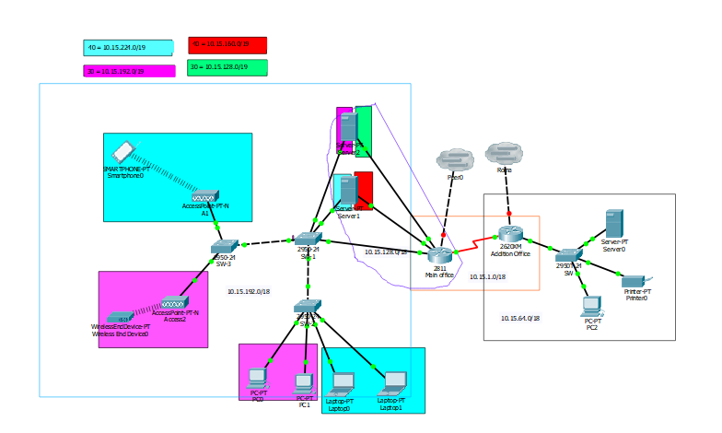

*Рисунок 4. Разбиение подсетей*

# 1.4 Конфигурация маршрутизатора главного офиса

По скольку Vian поделил сеть 10.15.192.0/18 на две логических подсети 10.15.192.0/19 и 10.15.224.0/19, то взаимосвязь между ними потеряна. Для этого необходимо, чтобы маршрутизатор умел маршрутизировать данные подсети, поэтому разделим его интерфейс, соединённый с *SW-1* на два подинтерфейса, которые будут шлюзами для своих сетей. Соответственно, нам необходимо создать два подинтерфейса: 10.15.192.1/19 и 10.15.224.1/19 (рис. 5), которые будут ожидать пакет с соответствующим тэгом(т.е. ожидать пакет с определённого vlan).

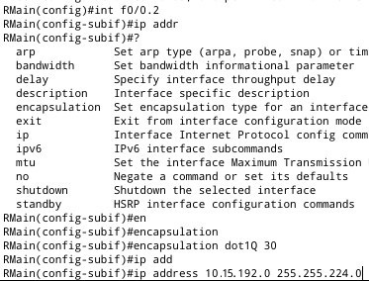

*Рисунок 5. Настройка подинтерфейса*

На рисунке 6 показано, что теперь есть связь между подсетями. (Некоторые пакеты не сразу прошли из-за Arpзапроса).

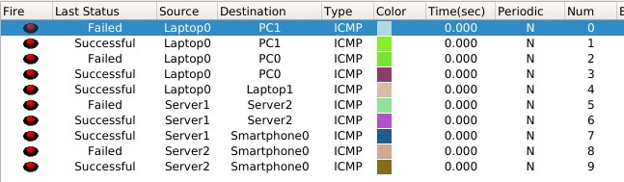

*Рисунок 6. Проверка связи между виртуальными сетями.*

# 1.5 Настройка подсети серверов

Для того, чтобы сервера могли использовать свои интерфейсы из сети 10.15.128.0/18, необходимо поднять коммутатор в маршрутизаторе до L3 уровня, назначить портам Vian, задать Vian сетевой адрес. Таким образом сеть 10.15.128.0/19 , так же как и сеть главного офиса, необходимо будет разбить на две подсети (Рисунок 4):

* Vian30s = 10.15.128.0/19
* Vian40s = 10.15.160.0/19

На рисунке 7 показано как настроить интерфейс, чтобы сервер мог использовать интерфейс из заданной сети.

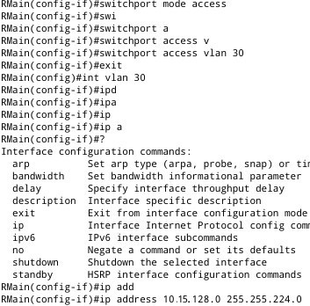

*Рисунок 7. Настройка IEEE 802.1Q*

# 1.6 Настройка MTU дополнительного офиса

Для того, чтобы изменить размер пакета необходимо сделать следующее (рисунок 8).



*Рисунко 8. Настройка MTU*

# 1.7 Объяснение

Рассмотрим некоторые моменты и объясним почему это работает.

Во-первых, нам не пришлось настраивать или как-то изменять маршрутизацию, потому что те подсети, которые мы выделили, входят в диапазон сетей до которых настроена маршрутизацию, это значит, что если мы пошлём пакет до подсети 10.15.128.0/19 или 10.15.160.0/19 из другой сети, пакет пройдёт путь до сети 10.15.128.0/18, точнее до маршрутизатора из этой сети, а сам маршрутизатор уже способен отправить в нужный из своих портов, который выходит в нужную подсеть. В нашем случае это либо подинтерфейсы, либо порты коммутатора. На рисунке 9 показано, что маршрутизаци работает, а на рисунке 10 — таблицы маршрутизации. Как видно из рисунокв 9-10 — всё работает, хотя никаких изменений не было. Также мы убедились, что происходит авторизация по *chap* протоколу.

Во-вторых, мы изменили размер пакета, проходящий через маршрутизатор дополнительного офиса в его сеть, на 1290 октетов. Как видно из рисунка 11 все пакета доставляются без каких-либо проблем. Для начала, MTU определяет максимальный размер пакета, который не будет фрагментироваться. Поэтому, если размер пакета будет больше чем MTU другого интерфейса, то он спокойно пересоберет таким образом, либо фрагметнирует по-другому, чтобы послать в другую сеть, аналогично если меньше.

В-третьих, мы настроили vian сети серверов, оба их интерфейса находятся в одинаковых vian. Но, поскольку их интерфейсы выходят в разные сети, то эти vian не считаются одинаковыми, поскольку принадлежать разным сетям. На рисунке 9 показано, что сервера могут использовать свои интерфейсы из подсети серверов.

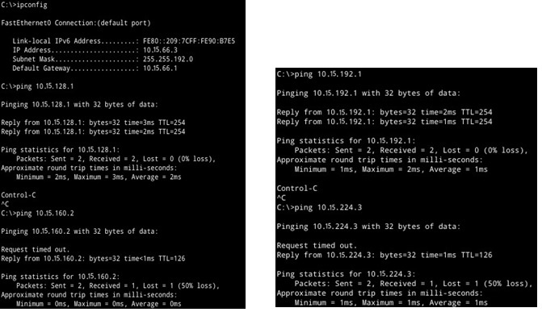

*а) б)*

*Рисунок 9. Пинг из сети дополнительного офиса*

*(а — до подсети серверов, б — до подсети главного офиса)*

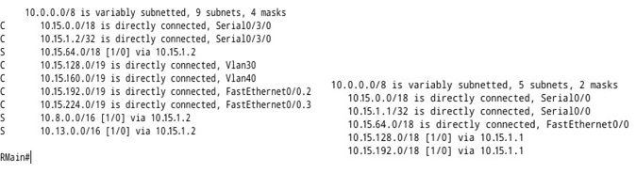

*а) б)*

*Рисунок 10. Таблицы маршрутизации*

## (а — главный офиса, б — дополнительный офис)

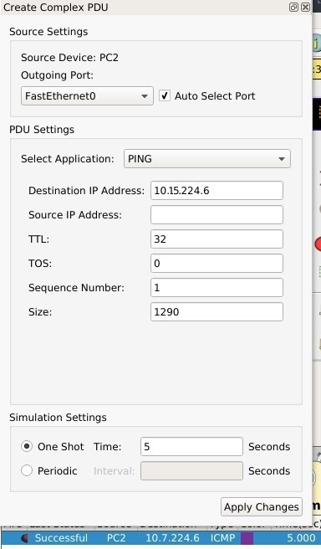

*Рисунок 11. Пинг с изименённым размером.*

# 1.8 Контрольная сумма

Реализуем алгоритм со следующей таксономией:

* Name : CRC-32
* Poiy : 0x04C11DB7 x^32 + x^26 + x^23 + x^22 + x^16 + x^12 + x^11 + x^10 + x^8 + x^7 + x^5 + x^4 + x^2 + x + 1
* Init : 0xFFFFFFFF
* Revert: true
* XorOut: 0xFFFFFFFF
* Check : 0xCBF43926 ("123456789")
* MaxLen: 268 435 455 байт (2 147 483 647 бит) — обнаружение одинарных, двойных, пакетных и всех нечетных ошибок

1Реализация алгоритма представлена в листинге 1, а экспериментальный тест на рисунке 12. Для проверки корректности был использован ресурс sunshine`s caicuiator [1] (рисунок 13).



*Рисунок 12. Расчёт сrc32.*

Файл имел размер 2.4Мб.

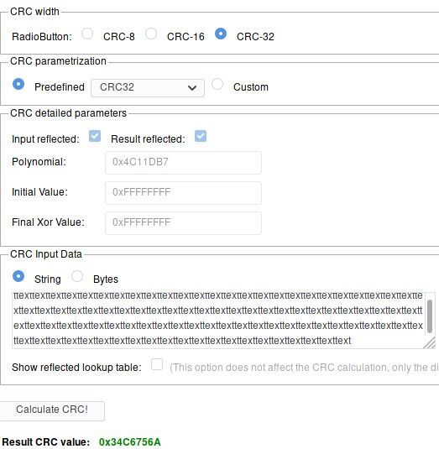

## Рисунок 13. Проверка crc32.